Справка о проделанной работе
Социальная акция «Скажи наркотикам - нет!»
МБОУ СОШ №32 2021 год

ЦЕЛЬ акции: продвижение идей здорового образа жизни, профилактика потребления наркотических веществ.
Ответственные за акцию: социальный педагог Тагирова Р.Т., педагог- психолог Гаджиева А.М.
Участники акции: учащиеся МБОУ СОШ №32 9-г и 8-а классы.
Сроки: 19 марта 2021 год
Акция проходит в рамках Общероссийской антинаркотической акции «Скажи, где торгуют смертью». В нашей школе проходит много мероприятий по здоровому образу жизни. Одно из таких, социальная акция «Скажи наркотикам – нет!». Целью этого мероприятия является предупреждение распространения наркомании среди детей, формирование идеи здорового образа жизни.
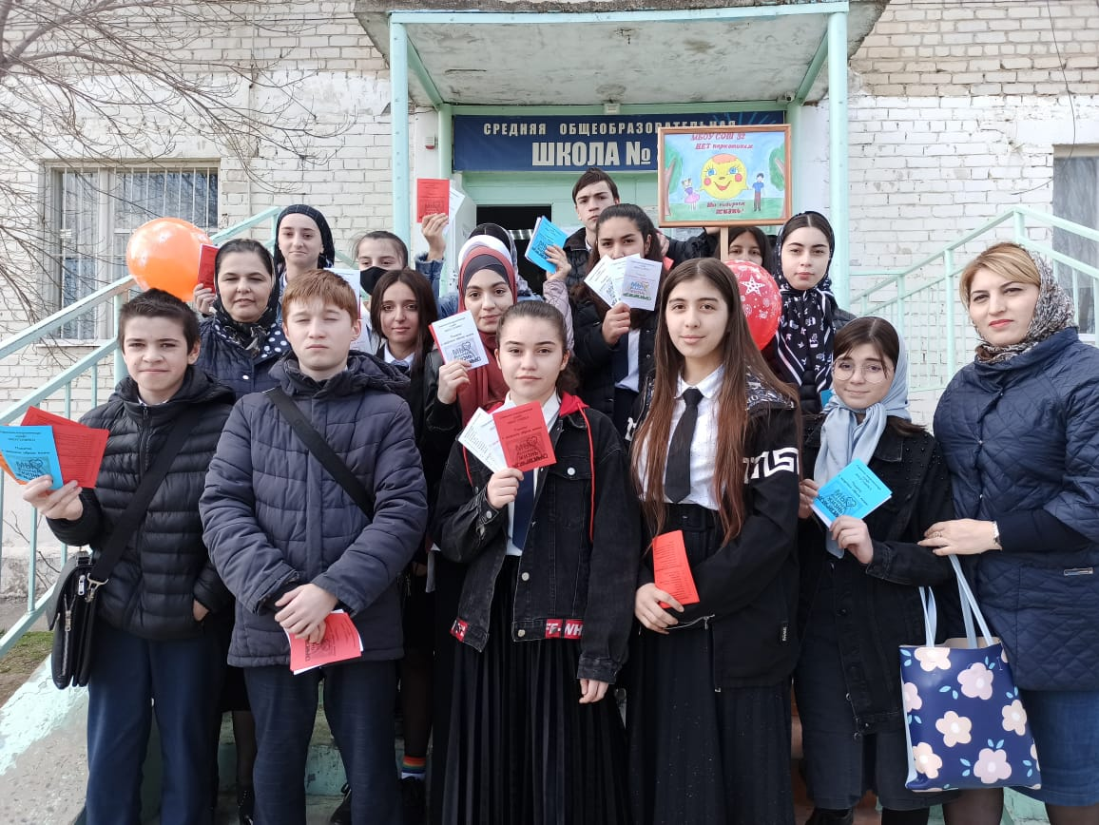
Проблема наркомании является одной из наиболее актуальных, как для здравоохранения, так и для общества в целом. Это обусловлено медицинскими и социальными последствиями злоупотребления психоактивными веществами. Распространение наркотических средств и рост потребления алкоголя, табачных изделий усиливает агрессивные тенденции в обществе и изменения культурных норм в сфере отношений, особенно в молодежной среде, что оказывает негативное влияние на здоровье молодого поколения.
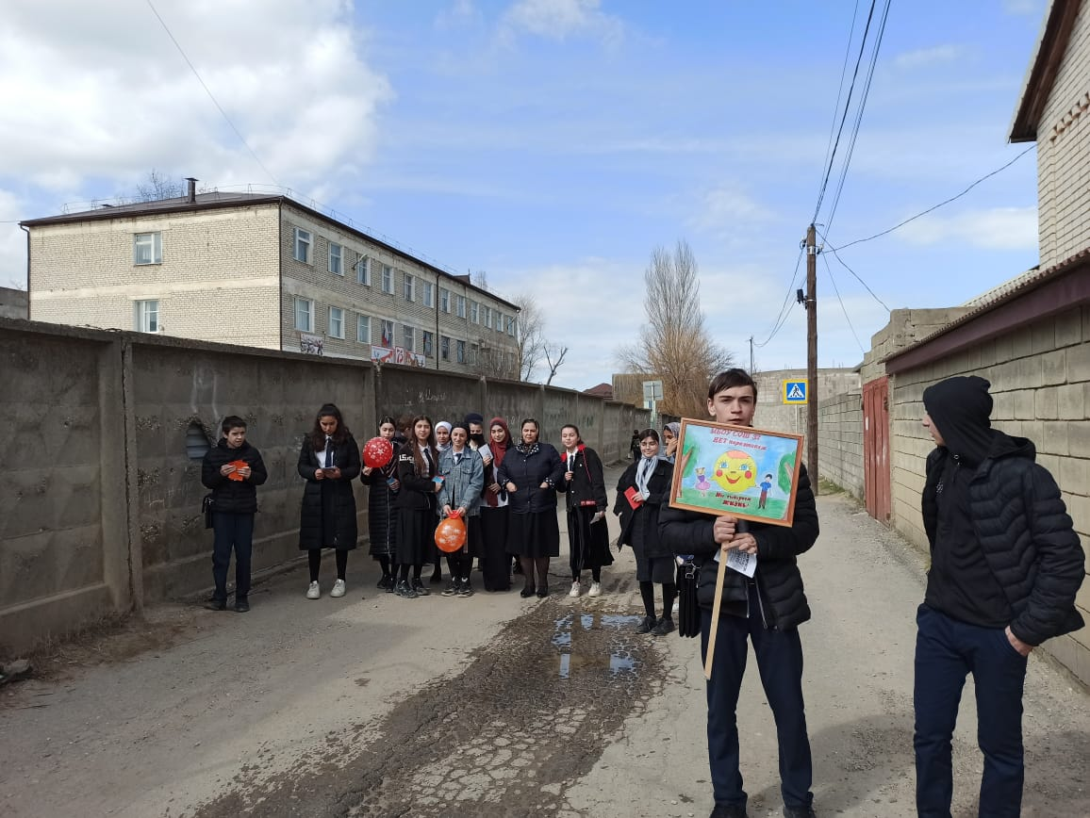

Цель акции — привлечь внимание общества, а особенно молодежи, к проблеме наркомании на территории района. Снизить вероятность экспериментирования молодежи с наркотиками. Повысить осведомленность о пагубном влиянии наркотиков, пропагандировать здоровый образ жизни. Ученики-волонтеры раздавали листовки, буклеты, памятки населению и рассказывали о вреде употребления наркотических веществ. В акции приняло участие более 50 человек.
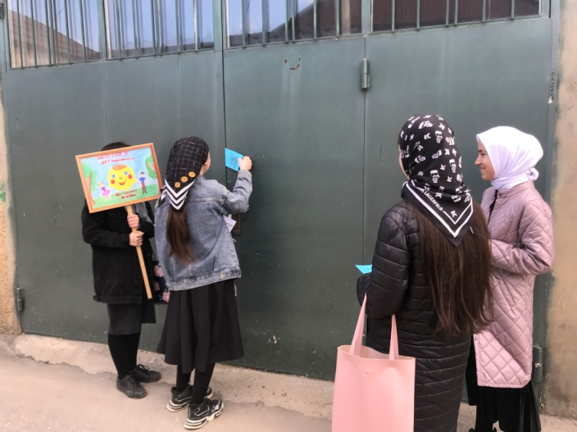

Социальная ситуация среди подростков, которая складывается в Дагестане, говорит о необходимости целенаправленной профилактической работы по воспитанию учащейся молодежи: личной ответственности за собственное здоровье, по формированию потребностей в соблюдении правил здорового образа жизни и сознательном отказе от вредных привычек. Приятно то, что к происходящему проявляли интерес не только дети, но и взрослое население района. И это важно, ведь именно семья является отправной точкой нашего восприятия жизни и нравственных ценностей человека.

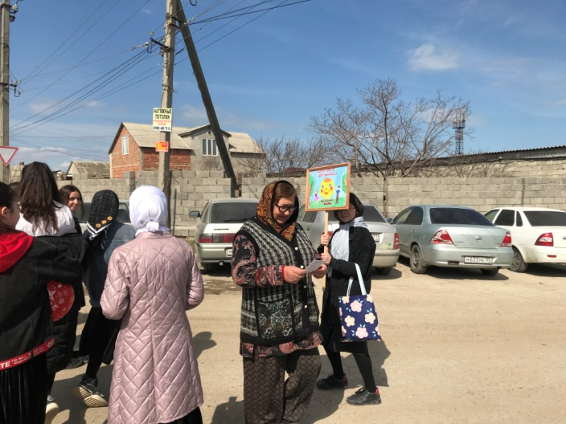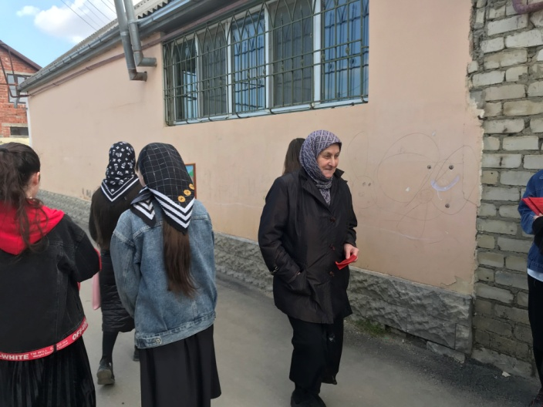

В завершении мероприятия мальчишки и девчонки поделились впечатлениями от встречи, рассказав, что получили не только полезные знания, но и массу положительных эмоций.

Социальный педагог Тагирова Р.Т. ______________
Педагог-психолог Гаджиева А.М. ______________

